

МИНИСТЕРСТВО НА ОБРАЗОВАНИЕТО И НАУКАТА

**ПРОФЕСИОНАЛНА ГИМНАЗИЯ “ГЕН. ВЛАДИМИР ЗАИМОВ” гр. СОПОТ**

4330 гр. Сопот, ул. ”Иван Вазов” №1, тел./факс: /03134/ 83-31, 83-32, e-mail: [pgzaimov@yahoo.com](mailto:pgzaimov@yahoo.com)

**ДИПЛОМЕН**

**ПРОЕКТ**

**Тема: Разработване на управление за роботизирана количка следяща линия/трасе.**

*Ученик:* ***Александър Симеонов Попов***

***Професия:*** *код 481020 „Системен програмист“*

***Специалност:*** *код 4810201 „Системно програмиране“*

***Консултант:*** *инж. Константин Колев*

Сопот, 2022 г.

**Съдържание**

Увод…………………………………………………………………………….………….3 стр.

Цел и задачи на разработката…………………………………………………………….3 стр.

**ГЛАВА I**…………………………………………..…………………………...…………..4 стр.

1.1 Предпоставка за създаване на продукта……………………………………….…….4 стр.

1.2 Съществуващи решения и реализации………………………………….…………..11 стр.

1.3 Програмируеми логически контролери………………...…………………………..12 стр.

**ГЛАВА II**………………………………………………………………………………...12 стр.

2.1 Избор и описание на развойна платка………………………………….…………..12 стр.

2.2 Описание на развойната среда…………………………………………….………...14 стр.

2.3 Изчертаване на блокови схеми на алгоритмите……………………………………16 стр.

2.4 Описание на алгоритмите………………...………………………………..………..18 стр.

**ГЛАВА III** …………………………………………………………...…………………..19 стр.

3.1 Описание на използваните модули…………………………………………………19 стр.

3.2 Изчертаване и описание на блок схема на връзките………………………………31 стр.

3.3 Изчертаване и описание на принципна електрическа схема……………………...31 стр.

3.4 Тестове и резултати от реализирания експериментален модел…………………...33 стр.

**ЗАКЛЮЧЕНИЕ** ……………………………………………………...………………....34стр.

4.1 Обобщение на постиженията в дипломната работа……………………………….34 стр.

4.2 Приложение на разработката………………………………………………………..34 стр.

4.3 Тенденции за усъвършенстване на разработката………………………………….35 стр.

**ИЗПОЛЗВАНИ ТЕРМИНИ И СЪКРАЩЕНИЯ**……………………………………18 стр.

**ИЗПОЛЗВАНА ЛИТЕРАТУРА**………………………………...…………………….18 стр.

**Увод**

Роботизираната количка следваща линия/тресе е автономно направляван робот, който следва линия начертана на повърхнина, за да открие тъмна линия на светла повърхност. Роботизираната количка следваща линия/тресе е доста интересен проект за работа!

Днес роботите имат много разновидности като: домакински роботи, роботи за интереси (роботика) и други. Днешните роботи са направени с много логики, логиките са за да извършват много команди, за да извършват действия. Домакинските роботи в днешно време са в много голяма помощ в домакинството. Роботите си работят сами и от тях зависи кога ще спрат да работят, когато си свършат работата си. А колко до другите роботи, те главно се използват за научна и занимателна цел. Тези роботи могат да реализират във всяка една сфера, като: проекти, работа за фирми, работа за бита и други.

Една част от тези роботизирани колички следващи линия/тресе, могат да бъдат направени от различен вид конструкция, с подобни подходящи елементи изпълнявайки същите действия и функции. Важното е да се направи робот, без значение с каква конструкция е използвано за сглобяването му.

Предстои да се запознаем с роботизираната количка следваща линия/тресе. Ще разгледаме видове компоненти за количката. Компонентите са: шаси за робот 2WD с два мотора, драйвер MX1508 за управление на два мотора, инфрачервен модул K2063 за дистанция 2 броя, 9v батерия (захранване към развойна платка Arduino UNO), проводници и батерии за захранване на моторите. Това са едни от най-често ползваните компоненти за реализирането на роботизираната количка.

**Целите на проекта са:**

* Проектиране на изходен код, за робот следящ линия;
* Проектиране на принципна електрическа схема;
* Избор на захранваща част на робота;
* Реализиране на макет демонстриращ поставените цели;

**Глава I**

**1. Проучване на роботизирани вградени системи, потребностите и нуждите на потребителя**

* 1. **Предпоставка за създаването на продукта**

**[3]** Проектът е създаден, защото роботизираните системи привличат вниманието на много хора, които се интересуват от електроника. Продуктът се разработва с желание, за да може да стане популярен навсякъде. За какво друго е направен макетът? Създаден е да покаже на малките деца, че в света на електрониката и програмирането, може да бъде много интересно и забавно. По този начин се създава голям интерес на по-малките ученици.

Другата причина за създаването на проекта, е че може да служи в домашни условия, в училище и на работното място. В домашни условия такива роботизирани колички могат да извършват много действия. Могат да помагат и в домакинството, като роботизираните роботи, които чистят дома. Те са направени под формата на количка и се движат навсякъде, за да изчистят. Роботизираните колички могат да служат и във военните предприятия. Там се използват много повече. Пример за използване е обезвреждането на мини, на бомби и други. Те са направени с цел безопасност на човека.

Ето как тези роботизирани колички могат да бъдат в полза за всичко, като образователна и научна цел, и с опазване на човешкия живот. Затова предпоставката за създаване на този проект е да се покаже как роботите могат да бъдат интересни и да ни помагат в различни сфери. Най вече роботите показват интелекта си, който сме създали в него.

Роботизираните колички могат да бъдат, както големи така и малки на размери. Системите са прости, но позволяват само заобикаляне на препятствия в равнина. Разширяването на задачите, на профила и на вида на основата, както и многообразието от препятствия в пространството, налага използването на високомобилни роботи. Високата мобилност на многоколесните роботи се дължи на индивидуалното управление на всяко колело и геометрично близкото разположение на осите на колелата, като по този начин всяка група колела може да се разглежда, като едно единствено с елипсовидна форма или верига. Роботите използващи омниколела имат подобрена подвижност и маневреност, дължаща се на свойствата на омниколелата. Характерното за тях е, че имат едновременно активна и пасивна посока на въртене. Посоката на движение се управлява чрез посоката на въртене на отделните колела, като при еднаква скорост се наблюдава праволинейно движение. При променлива скорост на кое да е от колелата движението става вече по крива.

Bисокотехнологичната автоматизация на редица производствени процеси днес е опосредствана от индустриални роботи. В основата на тяхната интелигентна функционалност са контролерите. В зависимост от приложението, те варират от миниатюрни чипове до цели компютърни работни станции и разполагат със съответния интегриран хардуер и софтуерни инструменти за оптимално ефективното изпълнение на производствените задачи.

За да отговорят на разнообразните изисквания на различните сектори в индустрията, производителите на контролни технологии разработват широка гама от решения за управление на роботи и роботизирани системи. Чрез тях прецизно могат да бъдат управлявани движенията, точността, скоростта, времената за цикъл, интеграцията в производствени клетки, програмирането и синхронизацията с периферни устройства, детекцията на сблъсъци, колаборацията с хора, безопасността и др.

Най-разпространените решения за управление на индустриални роботи в съвременните промишлени предприятия са програмируемите логически контролери (PLC), PC-базираните системи и микроконтролерите. Сред използваните, макар и по-рядко, технологии за управление на роботи са и т. нар. изкуствени невронни мрежи (neural networks), системите за дистанционнo (off-board) управление и др.

**1.2 PC-базирани контролери**

Базираните на компютър контролери за роботи осигуряват изключителна свобода и гъвкавост по отношение на хардуерните и софтуерни компоненти на системата. PC-платформите могат да съхраняват много повече информация и да обработват много по-бързо големи обеми данни в сравнение с по-компактни решения като микроконтролерите например.

Значително предимство е познатият и лесен за използване графичен интерфейс. Сред най-често изтъкваните недостатъци на тази технология са рисковете от компрометиране сигурността на системата от хакерски атаки, вируси и др.

PC-базираните контролери за роботи обикновено работят под широко разпространените операционни системи за потребителски и офис компютри и позволяват дистанционно управление на робота в мрежа посредством отдалечен работен плот на ситуиран в която и да е точка на мрежата компютър. Контролната платформа може да бъде интегрирана и в таблет, свързан към шкафа на робота, чрез който системата да бъде управлявана на място.

**1.3 Програмируеми логически контролери**

PLC контролерите са малки процесорни блокове за управление на индустриално оборудване. Най-често те се помещават в компактни, устойчиви корпуси, проектирани да издържат на различни агресивни промишлени условия като високи и ниски температури, шум, вибрации, влага, запрашаване, корозивни среди и др.

Програмируемите логечески контролери функционират в реално време, изпълнявайки програма, която е записана в енергонезависима памет, и задействат изходни команди, най-често посредством релейни изходи. Самите програми могат да бъдат написани по различен начин, но традиционно се пишат посредством т. нар. релейна (ладер) логика (ladder logic).

Международният стандарт IEC 61131-3 (БДС EN 61131-3:2013 “Програмируеми контролери. Част 3: Програмни езици”) дефинира четирите езика, използвани за програмиране на PLC: Функционална блок диаграма (Function Block Diagram - FBD), Структуриран текст (Structured Text - ST), Списък с инструкции (Instruction List - IL) и най-разпространения Релеен език (Ladder Diagram - LD).

Обикновено програмата се пише на персонален компютър чрез съответния приложен софтуер, а след това се сваля на програмируемия контролер. С релейна логика програмата може да бъде създавана и променяна и в самия контролер. Основни предимства на PLC управлението са ниската цена и възможностите за лесно адаптиране към бъдещи системни промени.

**1.4 Микроконтролери**

Микроконтролерите на практика са едночипови микрокомпютри, проектирани за интегриране в компактни електронни управляващи устройства. Те разполагат с централен процесор (CPU), вградена памет за съхранение на управляващи програми (EEPROM), оперативна RAM памет, системен часовник за скоростта (тактовата честота) на процесора, както и входно-изходни блокове.

Микроконтролерите са монтирани на платки, наричани и модули. На платките са разположени спомагателната електроника и конектори за свързване на входни и изходни устройства (сензори, двигатели, други контролери и др.), както и към източници на захранване.

В повечето случаи създаването на програмата за управление на робота се извършва на външен компютър и в последствие се сваля и зарежда в паметта на микроконтролера.

**1.5 Off-board контрол**

Много от съвременните роботи се управляват от компютри или компютърни мрежи, които се помещават в отдалечени точки. Достъпът до програмите, съхранявани на компютъра, се осъществява посредством радиовръзка. Преди масовото налагане на безжичната комуникация в индустрията, този тип роботи са били свързвани към компютъра посредством снопове кабели, които значително са ограничавали движенията и обхвата им.

Днес това ограничение почти е отпаднало. Сред предимствата на off-board контрола са: възможността да се използва по-голяма компютърна мощ, по-малкото управляващо оборудване в/около робота, занижените енергийни потребности. Недостатък е ограничението на радиовръзката по отношение на максималния периметър на обхвата й.

**1.6 Изкуствени невронни мрежи**

Изкуствените невронни мрежи са построени по аналогия на естествените невронни мрежи и съдържат специални елементи, базирани на микропроцесори (невронни процесори). При тях изобщо не се използват компютри.

Този дял от роботиката е наречен BEAM (от английските думи за биология, електроника, естетика, механика) и е базиран на изграждането на т. нар. изкуствени невронни мрежи с конвенционални аналогови електронни компоненти (кондензатори, резистори, транзистори и интегрални схеми). Движенията на BEAM-роботите обикновено са изключително реалистични, подобни на тези при живите същества, които могат да бъдат наблюдавани в природата.

**1.7 Други управляващи решения**

Напоследък роботите се оборудват със специални контролери на мощност и скорост. Тези контролери се монтират в непосредствена близост до системата (до източника на захранване и задвижваното тяло/рамо на робота). Съществуват и приложения, в които контролерите за мощност и скорост не са на отделни платки, а са разположени на микроконтролерната платка.

**1.8 Нови технологични тенденции в областта на контролерите**

Контролерите разполагат със софтуер, който осигурява на роботите интелигентната функционалност да изпълняват комплексни задачи и способ да взаимодействат с физическата среда. Съвременните разработки в областта на контролерите улесняват колаборативната роботика и помагат на роботите по-безпроблемно, безопасно и ефективно да асистират на хората в споделени работни места.

Водеща тенденция при контролерите за индустриални роботизирани системи е и разширяването на обхвата им от управление на робота към управление на целия производствен процес. Благодарение на по-голямата им процесорна мощ днес много повече инструменти и функции могат да бъдат интегрирани в контролерите за роботи. Те са в състояние да изпълняват и повече от една програма наведнъж.

С технологичното развитие в областта на контролните решения интеграцията им в роботизирани клетки става все по-лесна. Благодарение на тази по-висока степен на интеграция, роботите се превръщат в равностойна алтернатива на традиционните фиксирани системи за индустриална автоматизация. Роботите се отличават с все по-голямата си гъвкавост, лесното програмиране и пускане в експлоатация, все по-достъпната си цена и богатата си функционална база.

Тази тенденция се регистрира особено отчетливо при софтуера за контрол на роботи, с който се работи все по-лесно и интуитивно, както и при нарастващите възможности на роботите да извършват редица дейности, изпълнявани досега от външни устройства.

Масово търсени от индустриалните предприятия са обучаемите роботи, които оптимизират ефективността и производителността си, за да станат по-бързи, по-точни и по-гъвкави в производството.

**1.9 По-мощни контролери с по-малки размери**

Размерите на контролерите за роботи непрекъснато намаляват. Подобно на другите електронни устройства, благодарение на възможностите за консолидиране на системата контролерите имат все по-малко компоненти. Така крайните потребители могат да монтират тези все по-компактни устройства върху или да ги интегрират в самия робот. Малките габарити разширяват и набора от възможности къде да бъде монтиран контролерът.

Все по-малките контролери за роботи са част от мащабната тенденция за роботизиране на индустриални предприятия и производствени съоръжения, високотехнологични цехове, научноизследователски центрове, лаборатории и т. н.

Настолните контролери с компактни корпуси бързо набират популярност в различни промишлени отрасли, включително електрониката, фармацевтичната и хранително-вкусовата индустрия и др.

**1.10 При интегрираните контролери**

Интегрираните контролери са по-малки като размери както изчислителният блок, съдържащ процесора и паметта, така и силовата част. Вместването на силовата електроника и контролера в корпуса на робота елиминира нуждата от допълнителни шкафове.

Миниатюризацията подобрява и безопасността на роботите не само в индустриалните приложения, но и в други приложни области. Днес е възможно проектирането и производството на по-безопасни роботи за работа в неиндустриална среда без защитни прегради.

С намаляването на размерите на контролерите намалява и тяхната сложност. Така те могат да бъдат използвани от обикновен персонал без специални познания в областта на роботиката, машиностроенето или науката, което допълнително разширява приложната област на колаборативните роботи. Нарастващата интеграция на контролерите в корпуса на роботите опосредства развитието и на една паралелна област – проектирането на мобилни и хуманоидни роботи.

**1.11 Новости в колаборативната роботика**

Технологичният напредък в сферата на решенията за управление на роботи подпомага разработването на нови управляващи платформи за колаборативни приложения. Тук роботът се разглежда като част от роботизирана клетка, в която работят както хора, така и други системи и устройства. За да бъде максимално оптимизирана колаборацията между роботи и хора, специален фокус се поставя върху контрола на безопасността.

Новите контролни дизайни разполагат с вградени функции за безопасност, чрез които се гарантира, че роботът ще изпълни дословно зададените му задачи и ще спре мигновено, ако е налице риск за хората, оборудването и самата роботизирана система.

Традиционните роботи за асемблиращи линии обикновено работят безпроблемно само при подходящото осветление и при правилна ориентация на обектите на транспортната лента.

Ако реалните условия се отклоняват прекалено много от програмираните, системата бързо се затруднява и производителността й рязко спада. Някои нови разработки в областта на контролерите за роботи са насочени именно в тази посока – към разчупване на стриктния структурен модел на производствената среда.

**1.12 Контролери и роботизация**

Технологичното развитие в областта на контролерите за роботи създава условия за възникването на нови приложения в роботиката. Роботите постепенно навлизат в нетрадиционни сфери, където операциите традиционно се извършват от хора или конвенционални машини.

Паралелно с това, традиционните приложения продължават да се развиват и разширяват с новите технологии при хващачите, непрекъснатите подобрения в производителността и т. н. Навлизането на роботите в по-гъвкави и динамични неиндустриални среди е логична следствие от интеграцията на различни входящи устройства и технологии в корпуса на контролера – сонари, лазерни скенери, системи за триизмерно машинно зрение и др.

С подобряването на мощността на контролерите за роботи, те могат да управляват и друго оборудване в роботизираните производствени клетки. За крайните потребители е важна все по-тясната интеграция с логическите платформи, вградената кинематика и способността на роботите да управляват и други аспекти на производствените съоръжения освен фактическото производство.

По-интелигентните контролери и усъвършенстваните вериги за безопасност позволяват на роботизираните системи да работят в по-голяма близост до хората и разкриват възможности за много нови приложения, например координирана работа на повече от един робот в роботизираната клетка.

**1.2. Съществуващи решения и реализации**

Съществуват много роботизирани колички. Количките са най-много разпространени за малките деца. Детските колички са най-често търсени от малките деца. Те са няколко вида колички: коли с дистанционно управление, въртящи се колички, светещи колички, пеещи и други. Този вид роботи са най-желани при малките деца. Другите видове колички са развити в електрониката и роботите. Също така тези роботи са в сферата на науката, тоест за науката означава в учебните предприятия, като училища, университети и слубове по/за интереси/наука.

**1.3 Програмируеми логически контролери**

**[5]** PLC контролерите са малки процесорни блокове за управление на индустриално оборудване. Най-често те се помещават в компактни, устойчиви корпуси, проектирани да издържат на различни агресивни промишлени условия като високи и ниски температури, шум, вибрации, влага, запрашаване, корозивни среди и др.

Програмируемите логечески контролери функционират в реално време, изпълнявайки програма, която е записана в енергонезависима памет, и задействат изходни команди, най-често посредством релейни изходи. Самите програми могат да бъдат написани по различен начин, но традиционно се пишат посредством т. нар. релейна (ладер) логика (ladder logic).

Международният стандарт IEC 61131-3 (БДС EN 61131-3:2013 „Програмируеми контролери. Част 3: Програмни езици”) дефинира четирите езика, използвани за програмиране на PLC: Функционална блок диаграма (Function Block Diagram - FBD), Структуриран текст (Structured Text - ST), Списък с инструкции (Instruction List - IL) и най-разпространения Релеен език (Ladder Diagram - LD).

Обикновено програмата се пише на персонален компютър чрез съответния приложен софтуер, а след това се сваля на програмируемия контролер. С релейна логика програмата може да бъде създавана и променяна и в самия контролер. Основни предимства на PLC управлението са ниската цена и възможностите за лесно адаптиране към бъдещи системни промени.

**Микроконтролери**  
 Микроконтролерите на практика са едночипови микрокомпютри, проектирани за интегриране в компактни електронни управляващи устройства. Те разполагат с централен процесор (CPU), вградена памет за съхранение на управляващи програми (EEPROM), оперативна RAM памет, системен часовник за скоростта (тактовата честота) на процесора, както и входно-изходни блокове.

Микроконтролерите са монтирани на платки, наричани и модули. На платките са разположени спомагателната електроника и конектори за свързване на входни и изходни устройства (сензори, двигатели, други контролери и др.), както и към източници на захранване.

В повечето случаи създаването на програмата за управление на робота се извършва на външен компютър и в последствие се сваля и зарежда в паметта на микроконтролера.

**Off-board контрол**

Много от съвременните роботи се управляват от компютри или компютърни мрежи, които се помещават в отдалечени точки. Достъпът до програмите, съхранявани на компютъра, се осъществява посредством радиовръзка. Преди масовото налагане на безжичната комуникация в индустрията, този тип роботи са били свързвани към компютъра посредством снопове кабели, които значително са ограничавали движенията и обхвата им.

Днес това ограничение почти е отпаднало. Сред предимствата на off-board контрола са: възможността да се използва по-голяма компютърна мощ, по-малкото управляващо оборудване в/около робота, занижените енергийни потребности. Недостатък е ограничението на радиовръзката по отношение на максималния периметър на обхвата й.

**Глава II**

**2. Описание на развойната среда и алгоритмите на разработката**

**2.1. Избор и описание на развойна платка**

За проектирането на макета е избрана развойната среда ардуино уно. Ардуино платформата (Фиг. 2.1) представлява интегрирана среда за разработка с отворен код, който поддържа програмните езици C и C++. Платформата е съвместима с голям брой сензори, датчици за движение, термостати, изпълнителни устройства и др.

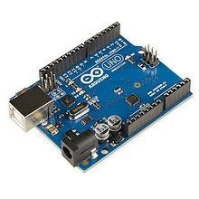

**Фигура 2.1** Ардуино уно

Ардуно разполага с няколко ревизии на развойните платки, които са: Arduino Leonardo, Arduino UNO, Arduino MEGA, Arduino NANO, Arduino MINI и Arduino BT (позволява свързване с блутут ).

За реализация на опитната постановка ще се използва едночипов компютър Arduino NANO изграден на базата на ATmega328P и течно кристален дисплей с вградена шина за комуникация I2C.

За проектиране на принципна схема и печатна платка ще се използва софтуерът Cadsoft Eagle. Програмата позволява проектиране и изчертаване на принципни схеми, след което могат да бъдат реализирани в печатни платки. Разполага с голям набор от полупроводникови елементи и интегрални схеми.

**Характеристики:**

* Микроконтролер: ATmega328P
* Работно напрежение: 5 V
* Захранващо напрежение: 5V през USB или 7-12 V на извода Vin
* Цифрови портoве: 14 (от които 6 могат да са PWM изходи)
* Аналогови входове: 6
* Максимален изходен ток на I/O порт: 40 mA
* Прогрaмируема памет: 32 KB, от които 0,5 KB заети от буутлоудъра
* SRAM: 2 KB
* EEPROM: 1 KB
* Тактова честота: 16 MHz

За реализация на опитната постановка ще се използва микрокнотролер Arduino NANO, който за основа използва процесорът ATmega328P в корпус TQFP. На Фиг.3 е показано разположението на пиновете на контролера(pinout), както и тяхната функционалност. Те се характеризират с това, че са remapable, т.е. един пин може да изпълнява няколко функции, които се избират програмно.

Контролерът разполага с обширна гама от различни комуникационни интерфейси. Разполага с UART, SPI, I2C.

Избраният течно-кристален дисплей, има възможност за връзка, чрез I2C,

Което значително ще опрости схематичното реализиране на устройството. Стандартно, LCD може за управляваме без интерфейси за комуникация, но това би ни коствало прекалено много портове от процесора, понеже са необходими шест проводника за данни. Също, както и други допълнителни хардуерни средства (резистори за задаване на яркостта).

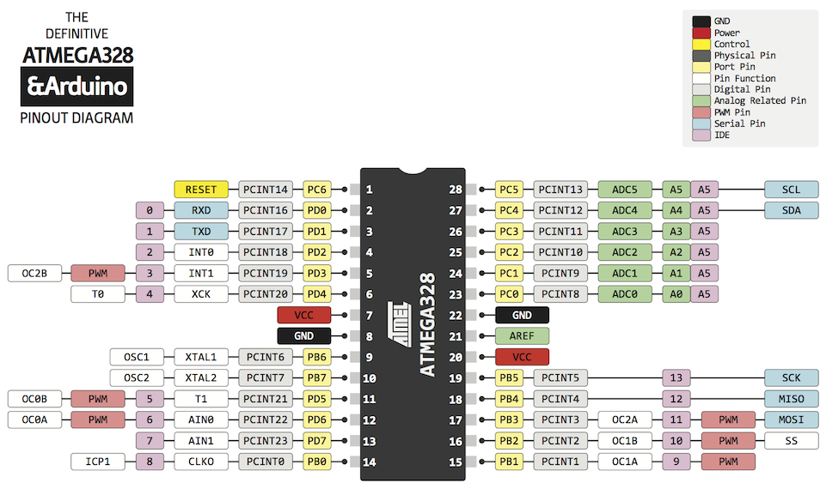

**Фигура 2.2** Изводите на контролера

За управление на постоянно токовите мотори трябва да осигурим по два изхода от контролера за всеки един от тях. Също предвиждаме и вход от инфрачервеният сензор.

За проектиране на принципна схема и печатна платка ще се използва софтуерът Cadsoft Eagle. Програмата позволява проектиране и изчертаване на принципни схеми, след което могат да бъдат реализирани в печатни платки. Разполага с голям набор от полупроводникови елементи и интегрални схеми.

**2.2. Описание на развойната среда**

### **Общи сведения за платформата Arduino**

**[2]** Arduino е термин, означаващ компания за компютърен софтуер и хардуер, проект и потребителско общество, които разработват и поддържат устройства с микроконтролери и комплекти за построяване на цифрови устройства с лесен за ползване свободен хардуер и софтуер, позволяващи постигането на интерактивност от неспециалисти, които могат да взаимодействат и управляват неща от реалния свят.

Продуктите Arduino се разпространяват като хардуер и софтуер с отворен код, лицензиран под LGPL/GPL лиценз, разрешаващ производството и разпространението от всеки. Платките и наборите се продават в сглобен или в „направи си сам“ вариант, достъпни са и като чертежи, схеми и изходен код за изцяло самостоятелно разработване.

Платките Arduino използват 8-битови (AVR) микроконтролери или 32-битови (ARM) процесори Atmel (най-новите модели Arduino включват и платки с други процесори, но ние ще наблегнем на Uno, Mega 2560 и Due моделите, като най-разпространени и достъпни на пазара). Платките са снабдени с множество цифрови и аналогови входно-изходни изводи (pins), които могат да бъдат свързвани с разнообразни платки за разширение (shields) и други схеми. Те включват и сериен или USB интерфейс, с чиято помощ може да се зареждат програми от компютър. Микроконтролерите обикновено се програмират с помощта на езиците за програмиране C и C++, като специално за платките Arduino се препоръчва да се използва Arduino IDE средата, базирана на Processing.

Първата платка Arduino е представена през 2005 г. Екипът на проекта е целял да предостави на любители, ученици и професионалисти евтин и лесен начин да създават устройства, способни да взаимодействат с околната среда чрез сензори и изпълнителни устройства. Обичайни примери за използване са създаването на прости роботи, термостати и датчици за движение.

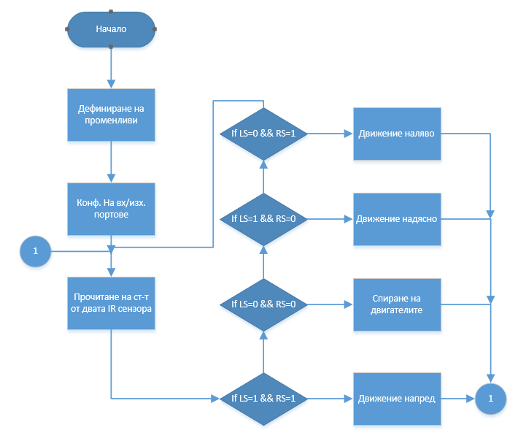**2.3. Изчертаване на блокови схеми на алгоритмите**

**Фигура 2.3** Блокова схема на алгоритъма

На блоковата схема е обяснено действията на роботизираната количка. Чрез нея, може да се разбере действието на роботизирания макет. Блоковите схеми служат за описание на изходния код. Блоковите схеми са много полезни, защото се илюстрира и обяснява как един готов продукт като макет трябва да се изпълнява.

* 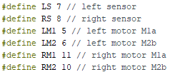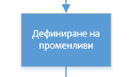**Дефиниране на променливи**

**Фигура 2.4** Блок на дефиниране **Фигура 2.5** Дефинирани променливи

На **Фигура 2.4** се вижда в синьото поле дефиниране на променливи. Тези променливи означават, двата инфрачервени сензора и двата мотора, към кои пинове са свързани на ардуино платката. На **Фигура 2.5** се показва дефинирането на двата сензора LS И RS на кои пинове са свързани, както и LM и RM са показани към кои пинове са свързани.

* **Конфигуриране на входни и изходни портове**

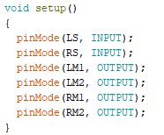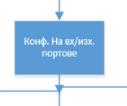

**Фигура 2.6** Блок на конфигурация **Фигура 2.7** Декларирани променливи

На **Фигура 2.6** е показана следващата стъпка от блок схемата. На тази стъпка настройва входните и изходните портове.На **Фигура 2.7** във void setup е написано кой приема входни данни/стойности LS и RS са написани с INPUT да приемат входни данни, а моторите LM и RM са написани като изход с INPUT. Моторите са като изход за да може да вършат действие. Двата сензора са да приемат данни и те да предадат данните на моторите, а те да извършват действията.

* **Прочитане на стойност от двата IR сензора**

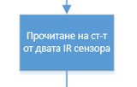

**Фигура 2.7** Блок на IR сензори

Двата сензора прочитат стойности, те приемат стойностите като входни данни, и те придават стойностите на двата мотора.

**2.4. Описание на алгоритмите**

* 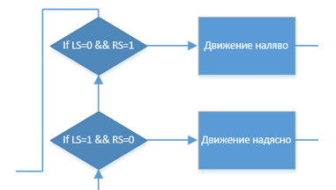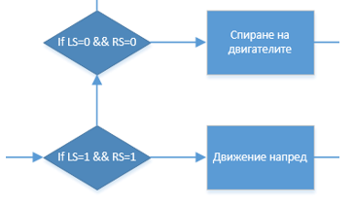**Описание на условията if**

**Фигура 2.8** Блокове на if

**Глава III**

**3. ОПИСАНИЕ НА РЕАЛИЗИРАНИЯ ЕКСПЕРИМЕНТАЛЕН МОДЕЛ**

В света на електрониката, направиха така че да стане много разнообразно, забавно, интересно и с образователна цел. Например като роботизираните колички. Роботизираните колички са много интересни за работа. Те могат да изпълняват много различни действия.

Основните компоненти на роботизираната количка са: шаси 2WD с два мотора, захранване, драйвер за управление на моторите, инфрачервени сензори, развойна платка и проводници. Има два основни шасита за роботизирана количка. И двата вида са много често използвани в областта на роботиката.

**3.1 Описание на използваните модули**

* **Шаси за робот 2WD с два мотора**

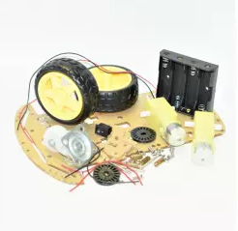

**Фигура 3.1** Шаси на роботизираната количка

Най-подходящо шаси за реализиране е шаси за робот 2WD с два мотора. Той е лесен за конструкция.

* **Захранване за развойната платка**

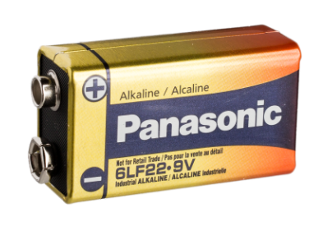

**Фигура 3.2** Батерия 9V

Единият вид захранване е 9 волтова батерия, която батерия се използва за захранване към развойната платка, а именно Arduino UNO. Това захранване е подходящо за развойната платка.

* **Захранване на драйвърната част**



**Фигура 3.3** Батерии тип AA

Вторият вид захранване е батерии AA с общо захранване 6V, които се използват, за да захранват драйвера MX1508 към двата мотора на количката. Този вид е най-често използван в дома, на работното място и в електрониката.

* 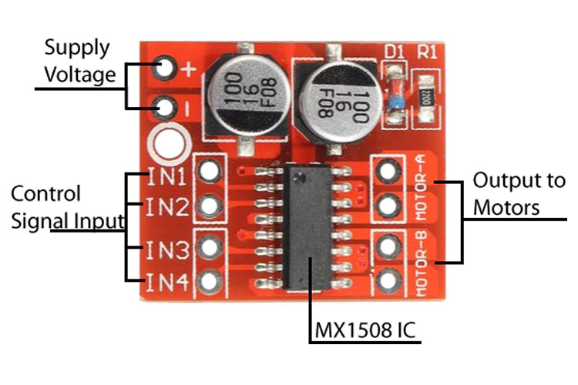**Драйвер за управление на моторите - MX1508**

**Фигура 3.4** MX1508

За компонент за управление на двата мотора е избран моторен драйвер, който е използван за управление на мотори MX1508. Този драйвер е малък и компактен компонент.

Моторният драйвер, двуканален H-мост, базиран на чипа MX1508, е модерен аналог на моторните драйвери L298N или L9110, но с подобрени характеристики и в по-компактен дизайн. Мостовият драйвер може да задвижва два DC двигателя или един биполярен стъпков двигател. Вградената защита срещу спиране на двигатели повишава надеждността както на самия водач, така и на свързаните към него двигатели. Микросхемата има вградена термична защита с автоматично възстановяване при падане на температурата до работни стойности. Драйверът се нагрява по-малко, поради вградените в мостовата верига MOSFET транзистори с ниско съпротивление на кръстовището. В резултат на това се постига висока ефективност. Размерите на платката на драйвера на мотора arduino са толкова малки, че може да се монтира директно върху самия мотор.

### **4.1 Описание на MX1508 DC мотор драйвер**

MX1508 DC Motor Driver е евтин модул за драйвер за мотор, който може да управлява DC стъпкови двигатели с номинален ток до 2A. MX1508 IC има интегрирани две H-канални задвижващи вериги, проектирани с N-канални и P-канални захранващи MOSFET, които са подходящи за управление на двигатели за колички играчки и други приложения. Модулът също има вградена термична защитна верига и обща проводяща верига, която помага за предотвратяване на неизправност на двигателя, ако входните щифтове останат плаващи.

### **Характеристики и спецификации на MX1508 DC мотор драйвер**

Разделът споменава някои от характеристиките и спецификациите на моторния драйвер MX1508:

1. Захранващо напрежение на модула: 2-10V DC
2. Изходно напрежение: 1.8-7V DC
3. Работен ток: 1.5A
4. Пиков ток: 2A
5. Нисък ток в режим на готовност (по-малко от 0,1uA)
6. Интегрирана схема на драйвера на H-мост
7. Нисък работен ток в покой
8. Модулът има вградени кондензатори и обратни диоди за справяне с обратния пик на напрежението на ЕМП'
9. Двойно H-мост двигателен драйвер

### **Конфигурация на щифтове на MX1508 DC мотор драйвер**

Модулът се състои от няколко извода, 2 от които са за захранване на модула, 2 от които са за свързване на 2 мотора, които трябва да бъдат контролирани, и 4 входни извода за осигуряване на изходен контролен сигнал, който трябва да бъде свързан към микроконтролер. Таблицата по-долу показва видовете щифтове и функциите на всеки щифт.

|  |  |
| --- | --- |
| **Тип щифт** | **Pin функция** |
| + | Вход за напрежение |
| - | Земя |
| Мотор А | Двигател А свързва щифтове |
| Мотор Б | Двигател B свързва щифтове |
| В 1 | Вход за контролен сигнал 1 (мотор A) |
| В 2 | Вход за контролен сигнал 2 (мотор A) |
| В 3 | Вход за контролен сигнал 3 (мотор B) |
| В 4 | Вход за контролен сигнал 4((мотор B) |

### **Таблица 3.1 Изводи на MX1508**

### **Връзки на MX1508 DC мотор драйвер с микроконтролер**

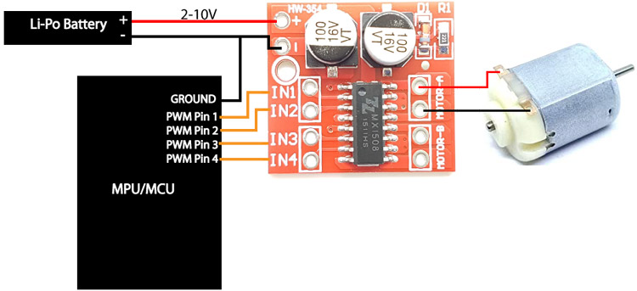Свързването на MX1508 DC Motor Driver модул към микроконтролер може да се направи доста лесно. Тъй като двигателите консумират по-високи количества ток, винаги се препоръчва да използвате източник на батерия вместо захранването на контролера.

**Фигура 3.5 Връзки между компонентите**

Положителните и отрицателните изводи на батерията са свързани към + и - клемата на модула за задвижване на двигателя. Четирите IN щифта могат да бъдат свързани към PWM сигналните щифтове на микроконтролера, които ще генерират сигнал за промяна на скоростта на двигателя. Щифтовете на двигателя A и Motor B на модулите на драйвера на двигателя могат да се използват за свързване на двигателите, които трябва да бъдат контролирани. Всички връзки могат лесно да бъдат направени, като следвате изображението, показано по-горе.

Забележка: щифтовете IN1, IN2 управляват мотор A и щифтовете IN3, IN4 управляват мотор B.

### **Приложения на MX1508 DC мотор драйвер**

Ето някои от приложенията на моторния драйвер MX1508:

1. Използва се за задвижване на светодиоди с висок ток
2. Може да се използва за задвижване както на DC, така и на стъпкови двигатели
3. Използва се като модул за драйвер за реле

### **2D модел на MX1508 DC мотор драйвер**

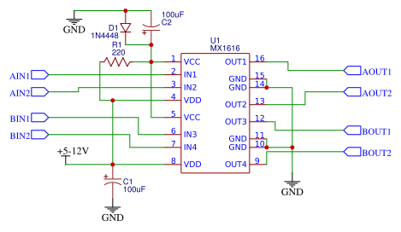По-долу е 2D модел на моторния драйвер MX1508 заедно с размерите му в милиметри. Размерите могат да се използват за създаване на персонализирани отпечатъци на модула и да се използват за PCB или CAD моделиране.

**Фигура 3.7** Принципна схема на MX1508

**2.3 Постояннотокови двигатели**

**[4]** За реализирането на макета са използвани два постояннотокови двигателя. Използват се често за реализирането на макети включващи постояннотокови двигатели.

Електрическият двигател е електрическа машина, която преобразува електрическа енергия  в механична. Обратната задача, превръщането на механичната енергия в електрическа се извършва от генератор или динамо. Някои видове електрически машини могат да изпълняват и двете функции.

* Първият колекторен DC електромотор в състояние да задвижи машини е изобретен през 1832 година.
* След работата по електрически двигател за комерсиално използване е продължена, като се патентова електромотор през 1837 година. Двигателите работят при скорост до 600 оборота в минута, и се използват за задвижване на машини в печатница. Поради липсата на централно токозахранване този тип задвижване обаче дълго време не търпи развитие.
* През 1855 година е построено устройство работещо на подобни принципи. С него той задвижил модел на електрическа кола още същата година.
* Първият комерсиален успех на електромоторите е през 1871 година, благодарение на изобретението, който подобрява конструкцията на котвата. През 1873 година се установява, че това динамо може да се използва и като електродвигател, което се демонстрира с голям ефект, като свързва два такива DC машини на разстояние до 2 км една от друга, като генератор и двигател.

Постояннотоковите електрически двигатели са двигатели, захранвани с постоянен ток. Това са първите електромотори намерили практическо приложение. Тъй като четките се износват и се нуждаят от подмяна, откритите впоследствие асинхронни двигатели на променлив ток са заели местата на колекторните DC мотори в много сфери.

Въпреки това колекторните постояннотокови двигатели продължават и до днес да бъдат използвани без алтернатива на много места където не е изгодна употребата на променливо напрежение – (автомобилни стартери, машини за хартия и други. Постояннотоковите двигатели имат най-голям въртящ момент, от всички електродвигатели, при ниски скорости на въртене и еднакви масообемни показатели. Напоследък се наблюдава бурно развитие при безколекторните постояннотокови електрически двигатели.

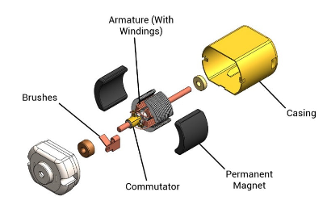

**Фигура 3.8** Конструкция на постояннотоков двигател

* Инфрачервен модул K2063 за дистанция

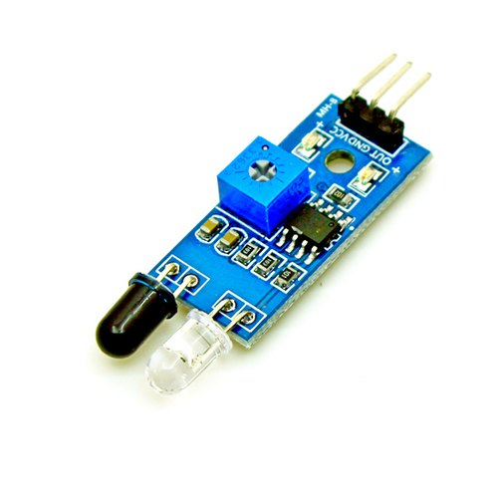

**Фигура 3.9** Инфрачервен модул

**[1]** Модулът се базира на двойка инфрачервени диоди (инфрачервен светодиод и инфрачервен фотодиод). Работното напрежение е в диапазона 3.3V -5V. При подаване на напрежение (VCC и GND пин), инфрачервения светодиод излъчва определена честота на инфрачервените лъчи. При засичане на препятствие (отразяваща повърхност), инфрачервеният лъч се отразява и приема от приемащия фотодиод.

След обработката на сигнала, вграденият на платката светодиод ще светне, а изходния сигнал (пин OUT) извежда цифров сигнал с нисъко ниво- 0V. Чрез потенциометъра, обхвата на откриване (отразяване) може да бъде регулиран от 2 ~ 30 cm (в зависимост от формата на обекта и нейното поглъщане на светлина).

Сензорът се характеризира с малка консумация на ток.

Той може да бъде широко използван в много случаи, като сензор в роботи избягващи препятствия, автомобилни модели за избягване на препятствия, преброяване на елементи, проследяване на черно-бяла линия и мн. други.

Описание:

1. При липса на препятствие пред модула, OUT порта ще извежда постоянно високо ниво (5V).

Когато пред модула има препядствие, индикатора на платката ще светне и OUT порта ще извежда нисък (0V) сигнал. Ъгълът на откриване е около 35 °, като разстоянието на откриване може да се регулира чрез потенциометъра. При завъртане по посока на часовниковата стрелка, разстоянието на откриване се увеличава и обратно на часовниковата стрелка се намалява.

2. Различните цветове поглъщат различно количество светлина и от това зависи и разстоянието на отразяване и откриване на обект пред сензора.

3. Изходния порт на сензорния модул OUT може да бъде свързан директно с микроконтролер.

4. Интегралната схема извършваща сравненията на напрежения е LM393, като тя се отличава със стабилна работа.

5. 3.3V-5V DC работно захранване. Когато захранването е включено, червеният индикатор за захранване свети.

### **Верига на IR сензор**

Веригата за приложение на IR сензора е схема за откриване на препятствия, която е показана по-долу. Тази схема може да бъде изградена с фотодиод, IR LED, [операционен усилвател](https://www.watelectronics.com/what-is-an-op-amp-differentiator-circuit-its-working/) , LED и потенциометър. Основната функция на инфрачервения светодиод е да излъчва IR светлина и фотодиодът се използва за отчитане на IR светлината. В тази схема се използва операционен усилвател като компаратор на напрежението и изходът на сензора може да се регулира от потенциометъра въз основа на изискването.

След като светлината, генерирана от инфрачервения светодиод, може да бъде пусната върху фотодиода, след като удари обект, тогава съпротивлението на фотодиода ще намалее.

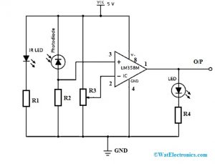

**Фигура 3.10** Схема на IR сензора

Тук един от входовете на операционния усилвател при прагова стойност може да бъде зададен чрез потенциометъра, докато други входове могат да бъдат зададени с помощта на серийния резистор на фотодиода. След като радиацията на фотодиода е повече, тогава спадът на напрежението ще бъде по-голям в серийния резистор. В операционния усилвател се оценяват и двете напрежения.

Ако напрежението на серийния резистор е по-високо от праговото напрежение, тогава изходът на IC е висок. Когато изходът на IC е даден на светодиод, той ще мига. Така с помощта на потенциометър, праговото напрежение може да се регулира въз основа на условията на околната среда.

В тази схема подредбата на IR приемника и IR LED е много важен фактор. След като инфрачервеният светодиод се постави директно пред инфрачервения приемник, тогава това подреждане може да бъде известно като директен инцидент.

Така че в този случай почти цялото излъчване от инфрачервения светодиод ще падне върху инфрачервения приемник. Следователно между IR Tx & Rx има последователен контакт. Ако целта падне в този ред, тя блокира излъчването, докато се приближава до приемника, като възпроизвежда или поглъща радиацията.

* **Проводници**

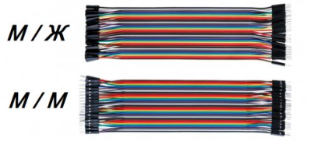

**Фигура 3.11** Проводници м/ж и м/м

Проводниците са специално произведени електроинсталационни изделия за провеждане на електрическия ток за съединителни силови и информационни вериги. Общото название на тези монтажни елементи е електрически проводници, но на практика за тях се използва само популярното наименование проводници.

Проводниците са основният елемент при изграждането на преносни и разпределителни линии за високо и ниско напрежение, електрически инсталации, както и за свързване на активни и пасивни електрически и електронни елементи в апаратура от всякакъв характер или при изграждането на двигатели и изпълнителни механизми, използващи електрическа енергия. Първото и основно качество на проводниците е да имат голяма електрическа проводимост и използването им да не внася загуби на енергия в електрическите уредби, апаратура и електротехническа изделия.

Подходящо използвани проводници за връзките на двата инфрачервени сензори към развойната платка Ардуино уно и от моторният драйв за управление на двата мотора към развойната платка. Проводниците са най-често използвани в света на роботиката.

**3.2 Изчертаване на блок схема на връзките**

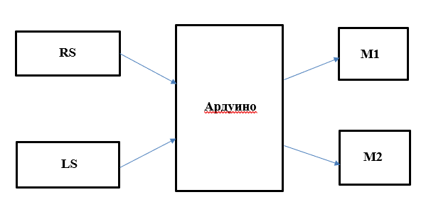

**Фигура 3.12** Схема на връзките

На блоковата схема са показани връзките на сензорите RS и LS към ардуино платката, които предават данни. От ардуиното се предават данните на сензорите към двата мотора М1 и М2, които мотори извършват данните, които сензорите предават към платката и от платката към двата мотора. Моторите приемат изходните данни за да изпълнение.

**3.3 Проектиране и описание на принципна схема**

На **Фигура 3.1** е начертана схематична схема с всички нужни компоненти за реализирането на макета. Схемата е чертана на програма fritzing. На схемата се вижда ардуино уно, мотор драйв, два инфрачервени сензора, два мотора, два ключа и два вида захранване.

* Описване на връзките към всеки един компонент.

Свързване на инфрачервените сензори към развойната платка. Двата сензора имат три извода: OUT, CND и VCC. Изводите OUT са свързани със сив цвят към пин 8 и пин 9 на платката, изводите GND са свързани с жълт цвят към пина GND на платката ардуино уно и изходните пинове VCC на двата сензора са свързани със син цвят към пин илюстриращ 5V.

* Свързване на моторният драйв към развойната среда. Драйверът е свързан към платката за да може да има връзка от плаката към драйвера за да може да се предават данни от платката към драйвера, за да може драйвера да управлява двата мотора, които са свързани към моторния драйв.

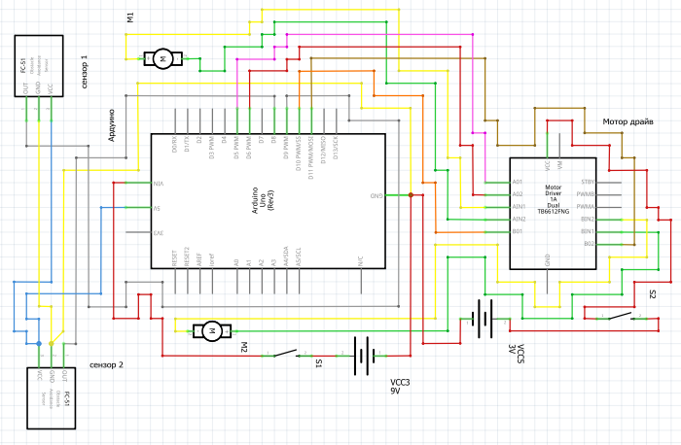

**Фигура 3.13** Схематична схема

На принципната схема са илюстрирани всички компоненти на макета. Вижда се и връзките между компонентите. Илюстрирани са двата вида захранване, двата мотора за движение, двата инфрачервени сензора, два ключа, моторният драйв и ардуино платка.

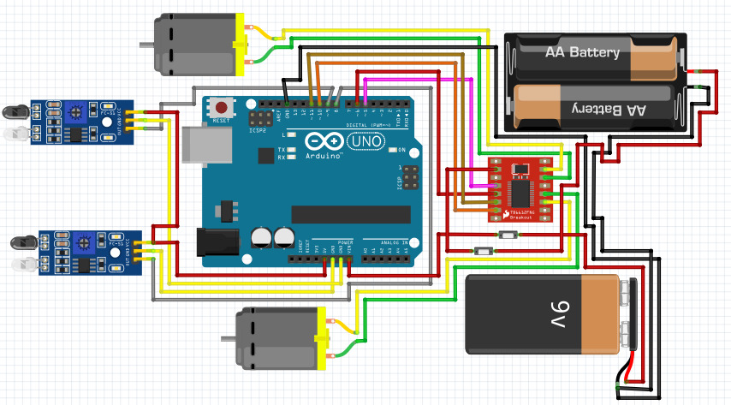

**Фигура 3.14** Принципна схема

**3.4 Тестове и резултати от реализирания експериментален модел**

След програмиране на макета и инсталиране на програмата, се стигна до тестване и проверка на създадената програма.

Тестът на създадената програма и нейната правилна работа се изразява в следното:

* Движение напред ;
* Предприемане на маневра: завои надясно или наляво;
* Спиране на количката на стоп линия.

При правилно написана програма, макета изпълнява правилно командите. Противен случай при неправилно написана програмна част, макета няма да бъде функционален.

**ЗАКЛЮЧЕНИЕ**

**4.1 Обобщение на постиженията в дипломната работа**

* **Обобщение**

За реализирането на макета бяха нужни следните компоненти:

* Шаси;
* Моторен драйв;
* Два двигателя;
* Два инфрачервени сензори;
* Захранваща част;
* Проводници;
* Ардуино платка;

След като бяха използвани следните компоненти, се постигна реализирането на макет, след макета се написа програмен код, който код се качва на пратката ардуино и се наблюдава правилно изпълнение на командите на макета. Така се постига крайна цел работещ макет.

**4.2 Приложение на разработката**

Разработеният макет може да се прилага в учебните заведения като: училище, университети, клубове по роботика и други. Също така може да се прилага и в състезания като: програмиране, по роботика и други. Може да служи и в домашни условия и на работно място. При програмирането и създаването на макета, учениците обогатяват познанията си по програмиране на различни програмни езици, електроника, електротехника. С развитието на техническата си мисъл, още от сега, учениците усвояват знания и опит. Създаването на такъв робот е достатъчна мотивация за бъдещо професионално развитие в областта на технологиите.

**4.3 Тенденции за усъвършенстване на разработката**

До момента макета извършва движение напред, предприема маневри и спира при край на следваната от колата линия. За напред плановете за неговото усъвършенстване се изразяват:

* Придвижването на макета да не е напред, а и да извършва движения назад;
* Хубаво би било макета да извършва прости действия като: да паркира, при достигане на препятствие да сигнализира.

**ИЗПОЛЗВАНИ ТЕРМИНИ И СЪКРАЩЕНИЯ**

В дипломната работа са използвани термини като:

* IR - инфрачервен/модул сензор;
* M1 - мотор 1;
* М2 - мотор 2;
* MX1508 - име на драйвер.

**ИЗПОЛЗВАНА ЛИТЕРАТУРА**

1. https://www.watelectronics.com/ir-sensor/

2. http://enkov.com/arduino/

3. <https://bg.wikipedia.org/>

4. https://bg.jf-parede.pt/difference-between-dc-motor

5. <https://www.engineering-review.bg/bg/kontroleri-za-roboti/>